SỞ GIÁO DỤC VÀ ĐÀO TẠO  BẮC NINH  Đề kiểm tra có 04 trang | ĐỀ KIỂM TRA CUỐI HỌC KỲ I  NĂM HỌC 2025 - 2026  MÔN: SINH HỌC LỚP 12  Thời gian làm bài: 45 phút, không kể thời gian phát đề  Mã đề 0301
Họ tên học sinh:……………………………………………..Số báo danh:…………………………
Phần I. Câu hỏi trắc nghiệm nhiều phương án lựa chọn (4,5 điểm).
Học sinh trả lời từ câu 1 đến câu 18. Mỗi câu hỏi học sinh chỉ chọn một phương án.
Câu 1. Dạng đột biến cấu trúc nhiễm sắc thể nào dưới đây chắc chắn dẫn đến làm giảm số lượng gen trên nhiễm sắc thể?
A. Lặp đoạn. B. Chuyển đoạn trong 1 nhiễm sắc thể.
C. Đảo đoạn. D. Mất đoạn.
Câu 2. Thỏ Himalaya bình thường có lông trắng, riêng chòm tai, chóp đuôi, đầu bàn chân và mõm có màu đen. Nếu cạo ít lông trắng ở lưng rồi chườm nước đá vào đó liên tục thì lông mọc lại ở đó có màu đen. Hiện tượng này chứng tỏ
A. kiểu gene quy định màu sắc lông ở phần thân khác với phần chòm tai, chóp đuôi, đầu bàn chân và mõm.
B. đã xảy ra đột biến mất đoạn nhiễm sắc thể chứa gene quy định màu sắc lông thỏ.
C. nhiệt độ thấp đã làm xuất hiện đột biến ở gene quy định màu sắc lông thỏ.
D. nhiệt độ môi trường đã ảnh hưởng đến sự biểu hiện của gene quy định màu sắc lông thỏ.
Câu 3. Thành phần nào dưới đây không thuộc thành phần cấu trúc của operon Lac ở vi khuẩn E. coli ?
A. Vùng O là nơi protein ức chế có thể liên kết làm ngăn cản sự phiên mã.
B. Vùng P là nơi enzyme RNA polymerase bám vào và khởi đầu phiên mã.
C. Gene điều hòa (lacI) quy định tổng hợp protein ức chế.
D. Các gene cấu trúc (lacZ, lacY, lacA) quy định tổng hợp các enzyme phân giải đường lactose.
Câu 4. Trong vùng mã hóa của phân tử mRNA, codon nào dưới đây mã hóa amino acid?
A. 5’AUG3’. B. 5’UAA3’. C. 5’UGA3’. D. 5’UAG3’.
Câu 5. Vùng kết thúc của gene là vùng
A. mang tín hiệu khởi động và kiểm soát quá trình phiên mã.
B. mang thông tin mã hoá các amino acid.
C. quy định trình tự sắp xếp các amino acid trong phân tử protein.
D. mang tín hiệu kết thúc quá trình phiên mã.
Câu 6. Quá trình giảm phân diễn bình thường của một nhóm tế bào có kiểu gene BbDd không tạo ra loại giao tử nào dưới đây?
A. BD. B. Bb. C. bD. D. Bd.
Câu 7. Đặc điểm nào dưới đây không đúng khi nói về quần thể tự thụ phấn? A. Độ đa dạng di truyền giảm dần qua các thế hệ.
B. Qua mỗi thế hệ tự thụ phấn tỷ lệ kiểu gene dị hợp giảm đi một nửa.
C. Qua mỗi thế hệ tự thụ phấn thì tỉ lệ kiểu gene đồng hợp tăng lên gấp đôi.
D. Ưu thế lai giảm dần qua các thế hệ.
Câu 8. Một quần thể có cấu trúc di truyền là: 0,04 AA + 0,32 Aa + 0,64 aa = 1. Tần số tương đối của các allele A, a lần lượt là:
A. 0,3 : 0,7. B. 0,7 : 0,3. C. 0,8 : 0,2. D. 0,2 : 0,8.
Câu 9. Để nối đoạn DNA của tế bào cho vào DNA plasmid, người ta sử dụng enzyme
A. polymerase. B. restrictase. C. ligase. D. reparase.
Câu 10. Giống lúa ST25 ở Sóc Trăng có khả năng chống chịu sâu bệnh, cho hạt gạo dài, thơm được công nhận là gạo ngon nhất thế giới năm 2019. Giống lúa này được tạo ra từ cây lúa đột biến có thân màu tím, hạt dài trong giống lúa CD20. Từ cây lúa đột biến này qua lai tạo hàng chục năm với các dòng khác nhau thu được nhiều giống ST, trong đó có ST25 cho gạo thơm ngon. Giống lúa ST25 là thành tựu của phương pháp chọn, tạo giống nào dưới đây?
A. Công nghệ tế bào B. Công nghệ gene. C. Nuôi cấy mô. D. Lai hữu tính.
Câu 11. Một đoạn mạch khuôn của gene có trình tự các nucleotide như sau:
3’… AAATTGAGC…5’. Biết quá trình phiên mã bình thường, trình tự các nucleotide của đoạn mRNA tương ứng là:
A. 5’…TTTAACTCG…3’. B. 5’…TTTAACTGG…3’.
C. 5’…UUUAACUCG…3’. D. 5’…GCUCAAUUU…3’.
Câu 12. Ở ruồi giấm, allele A quy định mắt đỏ trội hoàn toàn so với allele a quy định mắt trắng;
Gen nằm trên vùng không tương đồng của nhiễm sắc thể X. Kiểu gene của ruồi mắt đỏ có kí hiệu là
A. X^{A}Xª, XªXª. B. XªY, XªXª. C. X^{A}Xª, X^{A}Y. D. X^{A}Y, XªY.
Câu 13. Kiểu hình của cơ thể là kết quả của
A. sự truyền đạt những tính trạng của bố mẹ cho con cái.
B. sự tương tác giữa kiểu gen với môi trường.
C. quá trình phát sinh đột biến.
D. sự phát sinh các biến dị tổ hợp.
Câu 14. Trong cấu trúc siêu hiển vi của nhiễm sắc thể nhân thực, mỗi chromatid có đường kính bằng:
A. 10 nm. B. 300 nm. C. 700 nm. D. 11 nm.
Câu 15. Một đột biến điểm ở một gene nằm trong ti thể gây nên chứng động kinh ở người. Phát biểu nào dưới đây đúng khi nói về đặc điểm di truyền của bệnh trên?
A. Nếu mẹ bình thường, bố bị bệnh thì tất cả các con trai của họ đều bị bệnh.
B. Bệnh này chỉ gặp ở nữ giới mà không gặp ở nam giới.
C. Nếu mẹ bị bệnh, bố không bị bệnh thì có thể các con của họ đều bị bệnh.
D. Nếu mẹ bình thường, bố bị bệnh thì tất cả con gái của họ đều bị bệnh.
Câu 16. Sơ đồ dưới đây minh họa cho các dạng đột biến cấu trúc nhiễm sắc thể nào?
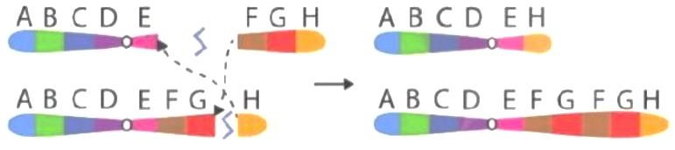
A. Mất đoạn và lặp đoạn.
B. Chuyển đoạn không tương hỗ và đảo đoạn.
C. Mất đoạn và chuyển đoạn tương hỗ.
D. Đảo đoạn và lặp đoạn.
Câu 17. Quần thể ngẫu phối có đặc điểm tần số tương đối
A. các allele luôn thay đổi nhưng tần số các kiểu gene duy trì không đổi qua các thế hệ.
B. các allele duy trì không đổi nhưng tần số các kiểu gene thay đổi qua các thế hệ.
C. các allele và tần số các kiểu gene luôn thay đổi qua các thế hệ.
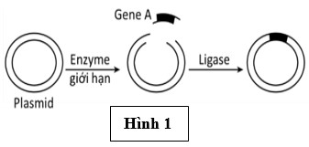
D. các allele và tần số các kiểu gene luôn duy trì không đổi qua các thế hệ. Câu 18. Người ta đã tiến hành cài gene A vào plasmid nhằm mục đích tạo giống cây trồng chuyển gene có khả năng tổng hợp một loại carotenoid. Cấu trúc thu được ở giai đoạn cuối cùng trong quy trình được mô tả ở Hình 1 là:
A. RNA tái tổ hợp.
B. DNA tái tổ hợp.
C. gene chuyển.
D. protein tái tổ hợp.

Phần II. Câu trắc nghiệm đúng sai (4,0 điểm).
Học sinh trả lời từ câu 1 đến câu 4. Trong mỗi ý a) b) c) d) ở mỗi câu, học sinh chọn Đúng hoặc Sai.
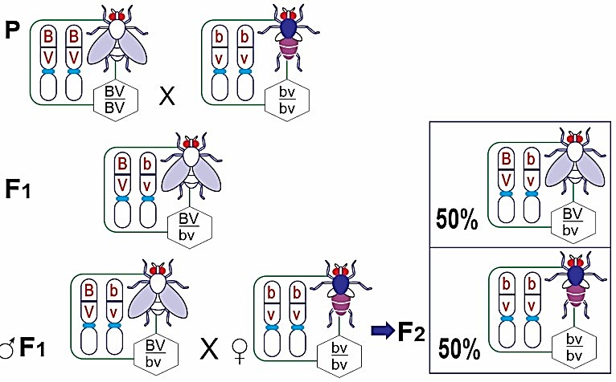
Câu 1. Sơ đồ sau tóm tắt cơ sở tế bào học của thí nghiệm Morgan, trong đó allele B quy định thân xám, b quy định thân đen; allele V quy định cánh dài, v quy định cánh cụt.
a) Phép lai giữa ruồi đực F₁ với ruồi cái thân đen, cánh cụt là phép lai phân tích.
b) Phép lai giữa ruồi đực F₁ với ruồi cái thân đen, cánh cụt cho kết quả phân li kiểu hình theo tỉ lệ 3: 1.
c) Ruồi P có kiểu hình thân đen, cánh cụt giảm phân tạo 1 loại giao tử bv.
d) Ruồi đực F₁ giảm phân bình thường tạo ra 2 loại giao tử.
Câu 2. Bộ nhiễm sắc thể lưỡng bội của một loài thực vật hạt kín, có 6 cặp nhiễm sắc thể kí hiệu là I, II, III, IV, V, VI. Khi khảo sát một quần thể của loài này người ta phát hiện có bốn thể đột biến kí hiệu là A, B, C, D. Phân tích tế bào của bốn thể đột biến trên người ta thu được kết quả như sau: 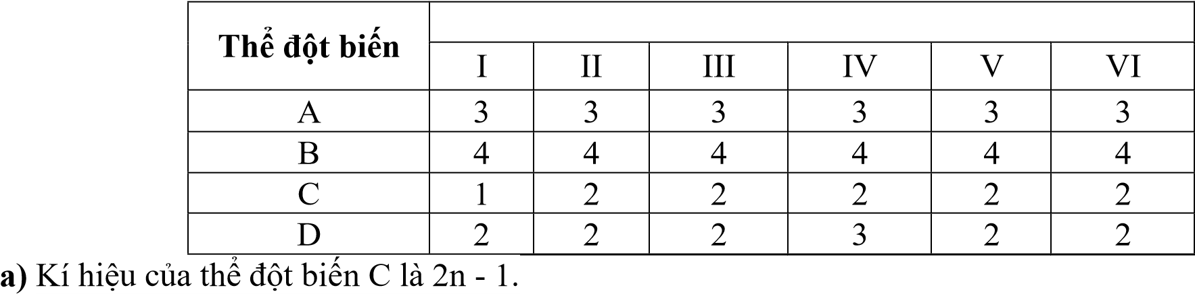Số lượng nhiễm sắc thể đếm được ở từng cặp
b) Thể đột biến D có thể được hình thành do sự kết hợp giữa giao tử (n – 1) với giao tử bình thường (n).
c) Thể đột biến A là thể tam bội, thể đột biến B là thể bốn.
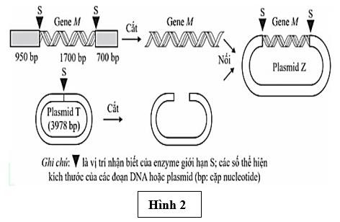
d) Bộ nhiễm sắc thể lưỡng bội của loài này là 2n = 12. Câu 3. Công nghệ DNA tái tổ hợp đã có nhiều thành tựu đột phá, như tạo sinh vật biến đổi gene. Hình 2 thể hiện các bước tạo DNA tái tổ hợp; trong đó, gene M của một loài nấm sợi được nối với vector plasmid T để tạo thành plasmid Z. Biết rằng, các thí nghiệm được thực hiện trong điều kiện tối ưu, không có đột biến phát sinh.
a) Plasmid Z là phân tử DNA tái tổ hợp.
b) Plasmid Z không có khả năng tái bản.
c) Nếu plasmid Z bị cắt bằng enzyme giới hạn S thì tạo ra 2 đoạn DNA khác nhau.
d) Enzyme giới hạn S có tác dụng phân cắt liên kết phosphodiester giữa các nucleotide.

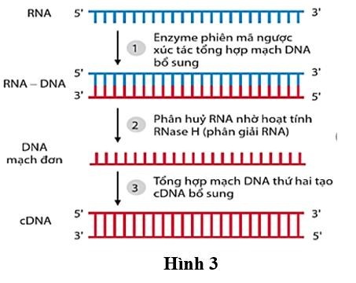
Câu 4. Hình 3 mô tả tóm tắt quá trình phiên mã ngược.
a) Phiên mã ngược cần cho sự nhân lên của một số virus, vi khuẩn, động vật và thực vật.
b) Phiên mã ngược là quá trình tổng hợp DNA bổ sung (cDNA) dựa trên khuôn RNA.
c) Phiên mã ngược được xúc tác bởi enzyme phiên mã ngược (reverse transcriptase).
d) DNA bổ sung (cDNA) được cấu tạo từ 4 loại nucleotide là A, U, G, C.

Phần III. Câu trắc nghiệm trả lời ngắn (1,5 điểm). Học sinh trả lời từ câu 1 đến câu 4.
Câu 1. Cho các thành tựu sau:
(1) Tạo ra giống lúa “gạo vàng” có khả năng tổng hợp β - carotene.
(2) Tạo cây pomato – được tạo từ khoai tây và cà chua.
(3) Giống ngô lai đơn ĐH 17-5 được chọn, tạo và phát triển từ tổ hợp lai giữa hai dòng tự phối HL1611 × HL16.
(4) Giống lúa lai hai dòng chất lượng HYT 122 là con lai của dòng mẹ AMS 30S và dòng bố R725.
(5) Cừu có gene quy định protein antithrombin của người.
(6) Giống cà chua lai quả nhỏ HT 144 được lai từ giống CV101 và CV015.
Hãy sắp xếp theo thứ tự liên tục từ nhỏ đến lớn các thành tựu được tạo ra nhờ lai hữu tính.
Câu 2. Ở cà độc dược 2n = 24. Thể ba của loài này có số lượng nhiễm sắc thể là bao nhiêu?
Câu 3. Cho các thành phần sau đây: (1) mạch khuôn DNA, (2) ribosome, (3) amino acid, (4) enzyme RNA polymerase, (5) mRNA. Hãy sắp xếp thứ tự liên tục từ nhỏ đến lớn thành phần tham gia vào quá trình phiên mã.
Câu 4. Khi nghiên cứu về tính trạng khối lượng hạt của bốn giống lúa (đơn vị tính g/1000 hạt), người ta thu được bảng sau:
Giống lúa | Số 1 | Số 2 | Số 3 | Số 4
Khối lượng tối đa | 300 | 310 | 335 | 325
Khối lượng tối thiểu | 200 | 220 | 240 | 270
Tính trạng khối lượng hạt của giống số mấy có mức phản ứng rộng nhất?
Câu 5. Một loài động vật có vú, xét 2 cặp gene (A, a) và (D, d) cùng nằm trên một cặp nhiễm sắc thể thường. Có bao nhiêu kiểu gene dị hợp có thể có của loài động vật này về 2 cặp gene đang xét?
Câu 6. Một quần thể ngẫu phối, xét một tính trạng do một cặp gene có 2 allele trội hoàn toàn quy định. Quần thể có 640 cá thể mang kiểu hình trội, 160 cá thể mang kiểu hình lặn. Tần số kiểu gene đồng hợp lặn trong quần thể là bao nhiêu?

------ HẾT ------
(Học sinh không được sử dụng tài liệu. Cán bộ coi thi không giải thích gì thêm)
Họ tên học sinh:……………………………………………..Số báo danh:…………………………
SỞ GIÁO DỤC VÀ ĐÀO TẠO  BẮC NINH  Đề kiểm tra có 04 trang | ĐỀ KIỂM TRA CUỐI HỌC KỲ I  NĂM HỌC 2025 - 2026  MÔN: SINH HỌC LỚP 12  Thời gian làm bài: 45 phút, không kể thời gian phát đề  Mã đề 0302
Phần I. Câu hỏi trắc nghiệm nhiều phương án lựa chọn (4,5 điểm).
Học sinh trả lời từ câu 1 đến câu 18. Mỗi câu hỏi học sinh chỉ chọn một phương án.
Câu 1. Để nối đoạn DNA của tế bào cho vào DNA plasmid, người ta sử dụng enzyme
A. ligase. B. polymerase. C. restrictase. D. reparase.
Câu 2. Thỏ Himalaya bình thường có lông trắng, riêng chòm tai, chóp đuôi, đầu bàn chân và mõm có màu đen. Nếu cạo ít lông trắng ở lưng rồi chườm nước đá vào đó liên tục thì lông mọc lại ở đó có màu đen. Hiện tượng này chứng tỏ
A. nhiệt độ thấp đã làm xuất hiện đột biến ở gene quy định màu sắc lông thỏ.
B. kiểu gene quy định màu sắc lông ở phần thân khác với phần chòm tai, chóp đuôi, đầu bàn chân và mõm.
C. đã xảy ra đột biến mất đoạn nhiễm sắc thể chứa gene quy định màu sắc lông thỏ.
D. nhiệt độ môi trường đã ảnh hưởng đến sự biểu hiện của gene quy định màu sắc lông thỏ. Câu 3. Giống lúa ST25 ở Sóc Trăng có khả năng chống chịu sâu bệnh, cho hạt gạo dài, thơm được công nhận là gạo ngon nhất thế giới năm 2019. Giống lúa này được tạo ra từ cây lúa đột biến có thân màu tím, hạt dài trong giống lúa CD20. Từ cây lúa đột biến này qua lai tạo hàng chục năm với các dòng khác nhau thu được nhiều giống ST, trong đó có ST25 cho gạo thơm ngon. Giống lúa ST25 là thành tựu của phương pháp chọn, tạo giống nào dưới đây?
A. Lai hữu tính. B. Công nghệ tế bào. C. Công nghệ gene. D. Nuôi cấy mô. Câu 4. Thành phần nào dưới đây không thuộc thành phần cấu trúc của operon Lac ở vi khuẩn E. coli?
A. Vùng O là nơi protein ức chế có thể liên kết làm ngăn cản sự phiên mã.
B. Các gene cấu trúc (lacZ, lacY, lacA) quy định tổng hợp các enzyme phân giải đường lactose.
C. Gene điều hòa (lacI) quy định tổng hợp protein ức chế.
D. Vùng P là nơi enzyme RNA polymerase bám vào và khởi đầu phiên mã.
Câu 5. Trong cấu trúc siêu hiển vi của nhiễm sắc thể nhân thực, mỗi chromatid có đường kính bằng:
A. 700 nm. B. 11 nm. C. 10 nm. D. 300 nm.
Câu 6. Một quần thể có cấu trúc di truyền là: 0,04 AA + 0,32 Aa + 0,64 aa = 1. Tần số tương đối của các allele A, a lần lượt là:
A. 0,7 : 0,3. B. 0,3 : 0,7. C. 0,2 : 0,8. D. 0,8 : 0,2.
Câu 7. Trong vùng mã hóa của phân tử mRNA, codon nào dưới đây mã hóa amino acid?
A. 5’UGA3’. B. 5’AUG3’. C. 5’UAG3’. D. 5’UAA3’.
Câu 8. Một đột biến điểm ở một gene nằm trong ti thể gây nên chứng động kinh ở người. Phát biểu nào dưới đây đúng khi nói về đặc điểm di truyền của bệnh trên?
A. Nếu mẹ bình thường, bố bị bệnh thì tất cả con gái của họ đều bị bệnh.
B. Bệnh này chỉ gặp ở nữ giới mà không gặp ở nam giới.
C. Nếu mẹ bị bệnh, bố không bị bệnh thì có thể các con của họ đều bị bệnh.
D. Nếu mẹ bình thường, bố bị bệnh thì tất cả các con trai của họ đều bị bệnh.

Câu 9. Sơ đồ dưới đây minh họa cho các dạng đột biến cấu trúc nhiễm sắc thể nào?
A. Chuyển đoạn không tương hỗ và đảo đoạn.
B. Mất đoạn và lặp đoạn.
C. Đảo đoạn và lặp đoạn.
D. Mất đoạn và chuyển đoạn tương hỗ.
Câu 10. Quần thể ngẫu phối có đặc điểm tần số tương đối
A. các allele luôn thay đổi nhưng tần số các kiểu gene duy trì không đổi qua các thế hệ.
B. các allele và tần số các kiểu gene luôn duy trì không đổi qua các thế hệ.
C. các allele và tần số các kiểu gene luôn thay đổi qua các thế hệ.
D. các allele duy trì không đổi nhưng tần số các kiểu gene thay đổi qua các thế hệ.
Câu 11. Một đoạn mạch khuôn của gene có trình tự các nucleotide như sau:
3’… AAATTGAGC…5’. Biết quá trình phiên mã bình thường, trình tự các nucleotide của đoạn mRNA tương ứng là:
A. 5’…TTTAACTCG…3’. B. 5’…GCUCAAUUU…3’.
C. 5’…UUUAACUCG…3’. D. 5’…TTTAACTGG…3’.
Câu 12. Đặc điểm nào dưới đây không đúng khi nói về quần thể tự thụ phấn? A. Độ đa dạng di truyền giảm dần qua các thế hệ.
B. Qua mỗi thế hệ tự thụ phấn thì tỉ lệ kiểu gene đồng hợp tăng lên gấp đôi.
C. Qua mỗi thế hệ tự thụ phấn tỷ lệ kiểu gene dị hợp giảm đi một nửa.
D. Ưu thế lai giảm dần qua các thế hệ.
Câu 13. Kiểu hình của cơ thể là kết quả của
A. quá trình phát sinh đột biến. B. sự tương tác giữa kiểu gen với môi trường.
C. sự truyền đạt những tính trạng của bố mẹ cho con cái.
D. sự phát sinh các biến dị tổ hợp.
Câu 14. Ở ruồi giấm, allele A quy định mắt đỏ trội hoàn toàn so với allele a quy định mắt trắng; Gen nằm trên vùng không tương đồng của nhiễm sắc thể X. Kiểu gene của ruồi mắt đỏ có kí hiệu là
A. X^{A}Y, XªY. B. X^{A}Xª, X^{A}Y. C. XªY, XªXª. D. X^{A}Xª, XªXª.
Câu 15. Dạng đột biến cấu trúc nhiễm sắc thể nào dưới đây chắc chắn dẫn đến làm giảm số lượng gen trên nhiễm sắc thể?
A. Chuyển đoạn trong 1 nhiễm sắc thể. B. Lặp đoạn.
C. Đảo đoạn. D. Mất đoạn.
Câu 16. Quá trình giảm phân diễn bình thường của một nhóm tế bào có kiểu gene BbDd không tạo ra loại giao tử nào dưới đây?
A. Bd. B. bD. C. BD. D. Bb.
Câu 17. Người ta đã tiến hành cài gene A vào plasmid nhằm mục đích tạo giống cây trồng chuyển gene có khả năng tổng hợp một loại carotenoid. Cấu trúc thu được ở giai đoạn cuối cùng trong quy trình được mô tả ở Hình 1 là:
A. RNA tái tổ hợp.
B. DNA tái tổ hợp.
C. gene chuyển.

D. protein tái tổ hợp.

Câu 18. Vùng kết thúc của gene là vùng
A. mang tín hiệu kết thúc quá trình phiên mã.
B. quy định trình tự sắp xếp các amino acid trong phân tử protein.
C. mang tín hiệu khởi động và kiểm soát quá trình phiên mã.
D. mang thông tin mã hoá các amino acid.
Phần II. Câu trắc nghiệm đúng sai (4,0 điểm).
Học sinh trả lời từ câu 1 đến câu 4. Trong mỗi ý a) b) c) d) ở mỗi câu, học sinh chọn Đúng hoặc Sai. Câu 1. Sơ đồ sau tóm tắt cơ sở tế bào học của thí nghiệm Morgan, trong đó allele B quy định thân xám, b quy định thân đen; allele V quy định cánh dài, v quy định cánh cụt.
a) Phép lai giữa ruồi đực F₁ với ruồi cái thân đen, cánh cụt là phép lai phân tích.
b) Ruồi P có kiểu hình thân đen, cánh cụt giảm phân tạo 1 loại giao tử bv.
c) Ruồi đực F₁ giảm phân bình thường tạo ra 2 loại giao tử.
d) Phép lai giữa ruồi đực F₁ với ruồi cái thân đen, cánh cụt cho kết quả phân li kiểu hình theo tỉ lệ 3: 1.
Câu 2. Bộ nhiễm sắc thể lưỡng bội của một loài thực vật hạt kín, có 6 cặp nhiễm sắc thể kí hiệu là I, II, III, IV, V, VI. Khi khảo sát một quần thể của loài này người ta phát hiện có bốn thể đột biến kí hiệu là A, B, C, D. Phân tích tế bào của bốn thể đột biến trên người ta thu được kết quả như sau:
Thể đột biến | Số lượng nhiễm sắc thể đếm được ở từng cặp
Thể đột biến | I | II | III | IV | V | VI
A | 3 | 3 | 3 | 3 | 3 | 3
B | 4 | 4 | 4 | 4 | 4 | 4
C | 1 | 2 | 2 | 2 | 2 | 2
D | 2 | 2 | 2 | 3 | 2 | 2
a) Kí hiệu của thể đột biến C là 2n - 1.
b) Thể đột biến D có thể được hình thành do sự kết hợp giữa giao tử (n – 1) với giao tử bình thường (n).
c) Bộ nhiễm sắc thể lưỡng bội của loài này là 2n = 12.
d) Thể đột biến A là thể tam bội, thể đột biến B là thể bốn. Câu 3. Công nghệ DNA tái tổ hợp đã có nhiều thành tựu đột phá, như tạo sinh vật biến đổi gene. Hình 2 thể hiện các bước tạo DNA tái tổ hợp; trong đó, gene M của một loài nấm sợi được nối với vector plasmid T để tạo thành plasmid Z. Biết rằng, các thí nghiệm được thực hiện trong điều kiện tối ưu, không có đột biến phát sinh.
a) Plasmid Z không có khả năng tái bản.
b) Nếu plasmid Z bị cắt bằng enzyme giới hạn S thì tạo ra 2 đoạn DNA khác nhau.
c) Enzyme giới hạn S có tác dụng phân cắt liên kết phosphodiester giữa các nucleotide. d) Plasmid Z là phân tử DNA tái tổ hợp.
Câu 4. Hình 3 mô tả tóm tắt quá trình phiên mã ngược.
a) Phiên mã ngược cần cho sự nhân lên của một số virus, vi khuẩn, động vật và thực vật.
b) DNA bổ sung (cDNA) được cấu tạo từ 4 loại nucleotide là A, U, G, C.
c) Phiên mã ngược là quá trình tổng hợp DNA bổ sung (cDNA) dựa trên khuôn RNA.
d) Phiên mã ngược được xúc tác bởi enzyme phiên mã ngược (reverse transcriptase).

Phần III. Câu trắc nghiệm trả lời ngắn (1,5 điểm). Học sinh trả lời từ câu 1 đến câu 4.
Câu 1. Một loài động vật có vú, xét 2 cặp gene (A, a) và (D, d) cùng nằm trên một cặp nhiễm sắc thể thường. Có bao nhiêu kiểu gene dị hợp có thể có của loài động vật này về 2 cặp gene đang xét? Câu 2. Một quần thể ngẫu phối, xét một tính trạng do một cặp gene có 2 allele trội hoàn toàn quy định. Quần thể có 640 cá thể mang kiểu hình trội, 160 cá thể mang kiểu hình lặn. Tần số kiểu gene đồng hợp lặn trong quần thể là bao nhiêu?
Câu 3. Cho các thành phần sau đây: (1) mạch khuôn DNA, (2) ribosome, (3) amino acid, (4) enzyme RNA polymerase, (5) mRNA. Hãy sắp xếp thứ tự liên tục từ nhỏ đến lớn thành phần tham gia vào quá trình phiên mã.
Câu 4. Ở cà độc dược 2n = 24. Thể ba của loài này có số lượng nhiễm sắc thể là bao nhiêu?
Câu 5. Khi nghiên cứu về tính trạng khối lượng hạt của bốn giống lúa (đơn vị tính g/1000 hạt), người ta thu được bảng sau:
Giống lúa | Số 1 | Số 2 | Số 3 | Số 4
Khối lượng tối đa | 300 | 310 | 335 | 325
Khối lượng tối thiểu | 200 | 220 | 240 | 270
Tính trạng khối lượng hạt của giống số mấy có mức phản ứng rộng nhất?
Câu 6. Cho các thành tựu sau:
(1) Tạo ra giống lúa “gạo vàng” có khả năng tổng hợp β - carotene.
(2) Tạo cây pomato – được tạo từ khoai tây và cà chua.
(3) Giống ngô lai đơn ĐH 17-5 được chọn, tạo và phát triển từ tổ hợp lai giữa hai dòng tự phối HL1611 × HL16.
(4) Giống lúa lai hai dòng chất lượng HYT 122 là con lai của dòng mẹ AMS 30S và dòng bố R725.
(5) Cừu có gene quy định protein antithrombin của người.
(6) Giống cà chua lai quả nhỏ HT 144 được lai từ giống CV101 và CV015.
Hãy sắp xếp theo thứ tự liên tục từ nhỏ đến lớn các thành tựu được tạo ra nhờ lai hữu tính.

------ HẾT ------
(Học sinh không được sử dụng tài liệu. Cán bộ coi thi không giải thích gì thêm)

ĐÁP ÁN
PHẦN I. Câu hỏi trắc nghiệm nhiều phương án lựa chọn (4,5 điểm). Mỗi câu đúng được 0,25 điểm.
Mã đề 0301 |  | Mã đề 0302
Câu | Đáp án | Câu | Đáp án
1 | D | 1 | A
2 | D | 2 | D
3 | C | 3 | A
4 | A | 4 | C
5 | D | 5 | A
6 | B | 6 | C
7 | C | 7 | B
8 | D | 8 | C
9 | C | 9 | B
10 | D | 10 | B
11 | C | 11 | C
12 | C | 12 | B
13 | B | 13 | B
14 | C | 14 | B
15 | C | 15 | D
16 | A | 16 | D
17 | D | 17 | B
18 | B | 18 | A

PHẦN II. Câu trắc nghiệm đúng, sai (4,0 điểm). Mỗi lệnh hỏi đúng được 0,25 điểm.

Mã đề 0301 |  |  | Mã đề 0302
Câu | Lệnh hỏi | Đáp án  (Đ/S) | Câu | Lệnh hỏi | Đáp án  (Đ/S)
1 | a) | Đ | 1 | a) | Đ
1 | b) | S | 1 | b) | Đ
 | c) | Đ |  | c) | Đ
 | d) | Đ |  | d) | S
2 | a) | Đ | 2 | a) | Đ
2 | b) | S | 2 | b) | S
 | c) | S |  | c) | Đ
 | d) | Đ |  | d) | S
3 | a) | Đ | 3 | a) | S
3 | b) | S | 3 | b) | Đ
 | c) | Đ |  | c) | Đ
 | d) | Đ |  | d) | Đ

Mã đề 0301 |  |  | Mã đề 0302
Câu | Lệnh hỏi | Đáp án  (Đ/S) | Câu | Lệnh hỏi | Đáp án  (Đ/S)
4 | a) | S | 4 | a) | S
4 | b) | Đ | 4 | b) | S
 | c) | Đ |  | c) | Đ
 | d) | S |  | d) | Đ

PHẦN III. Câu trắc nghiệm trả lời ngắn (1,5 điểm). Mỗi câu đúng được 0,25 điểm.
Mã đề 0301 |  | Mã đề 0302
Câu | Đáp án | Câu | Đáp án
1 | 346 | 1 | 6
2 | 25 | 2 | 0,2
3 | 14 | 3 | 14
4 | 1 | 4 | 25
5 | 6 | 5 | 1
6 | 0,2 | 6 | 346

__________________ Hết __________________

